1. 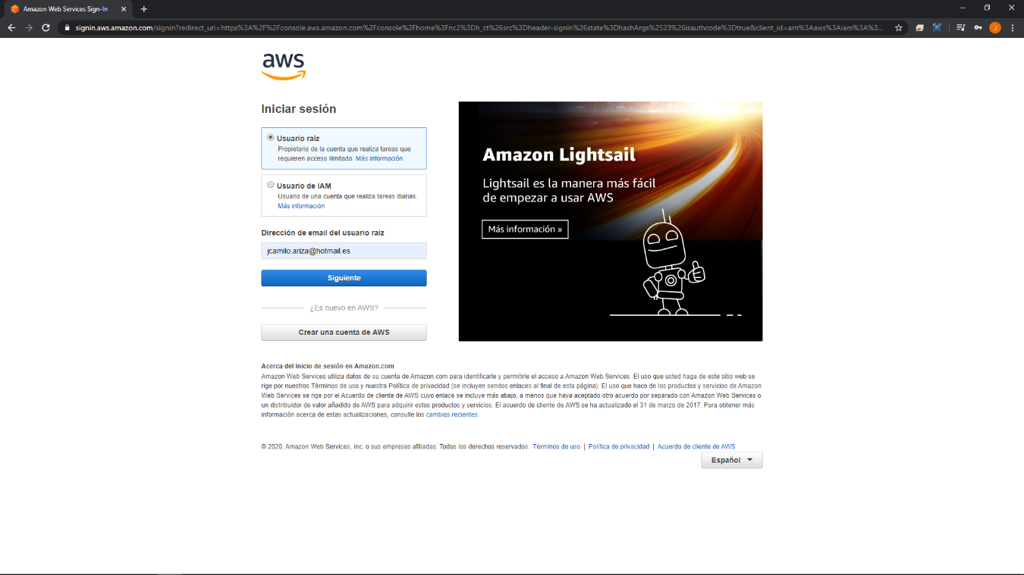Inicialmente se crea una cuenta en AWS
2. 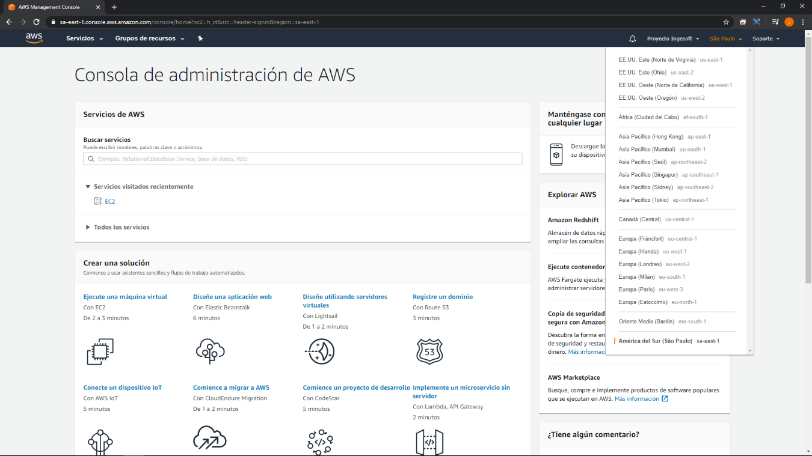Se selecciona la región donde el servidor se desea que esté alojado
3. 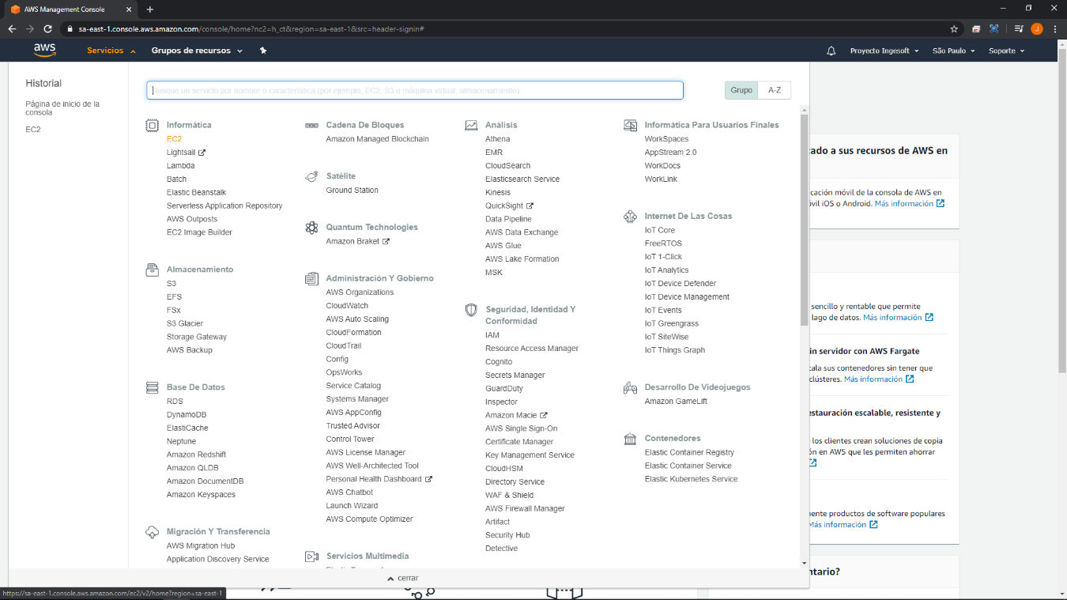Se selecciona el servicio EC2
4. Se crea un grupo de seguridad con los puertos HTTP (80) y SSH (22), se coloca que sean accesibles en cualquier parte del mundo

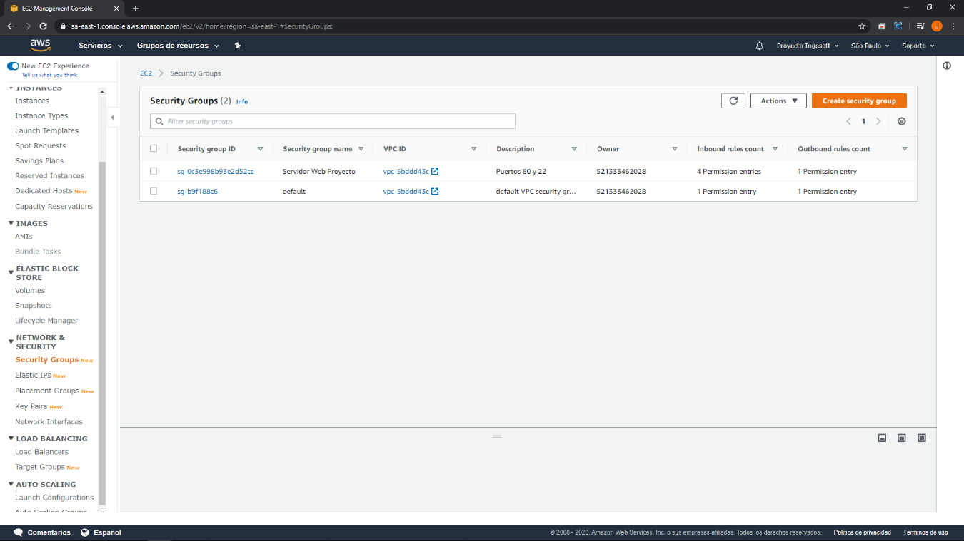

1. Se crea una IP elástica

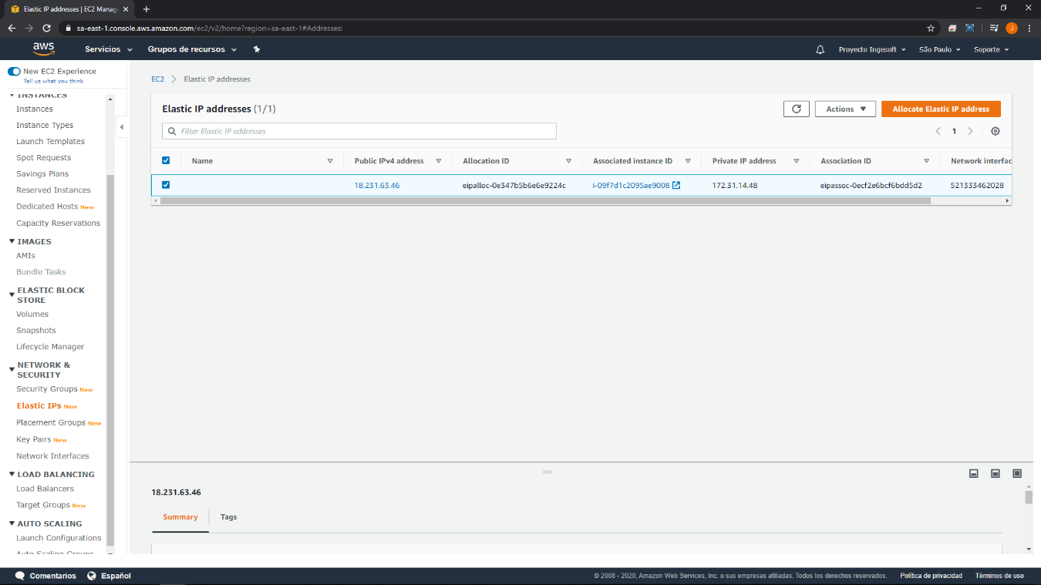

1. Se crea una instancia gratuita donde se pueda usar el servidor (Ubuntu Server)

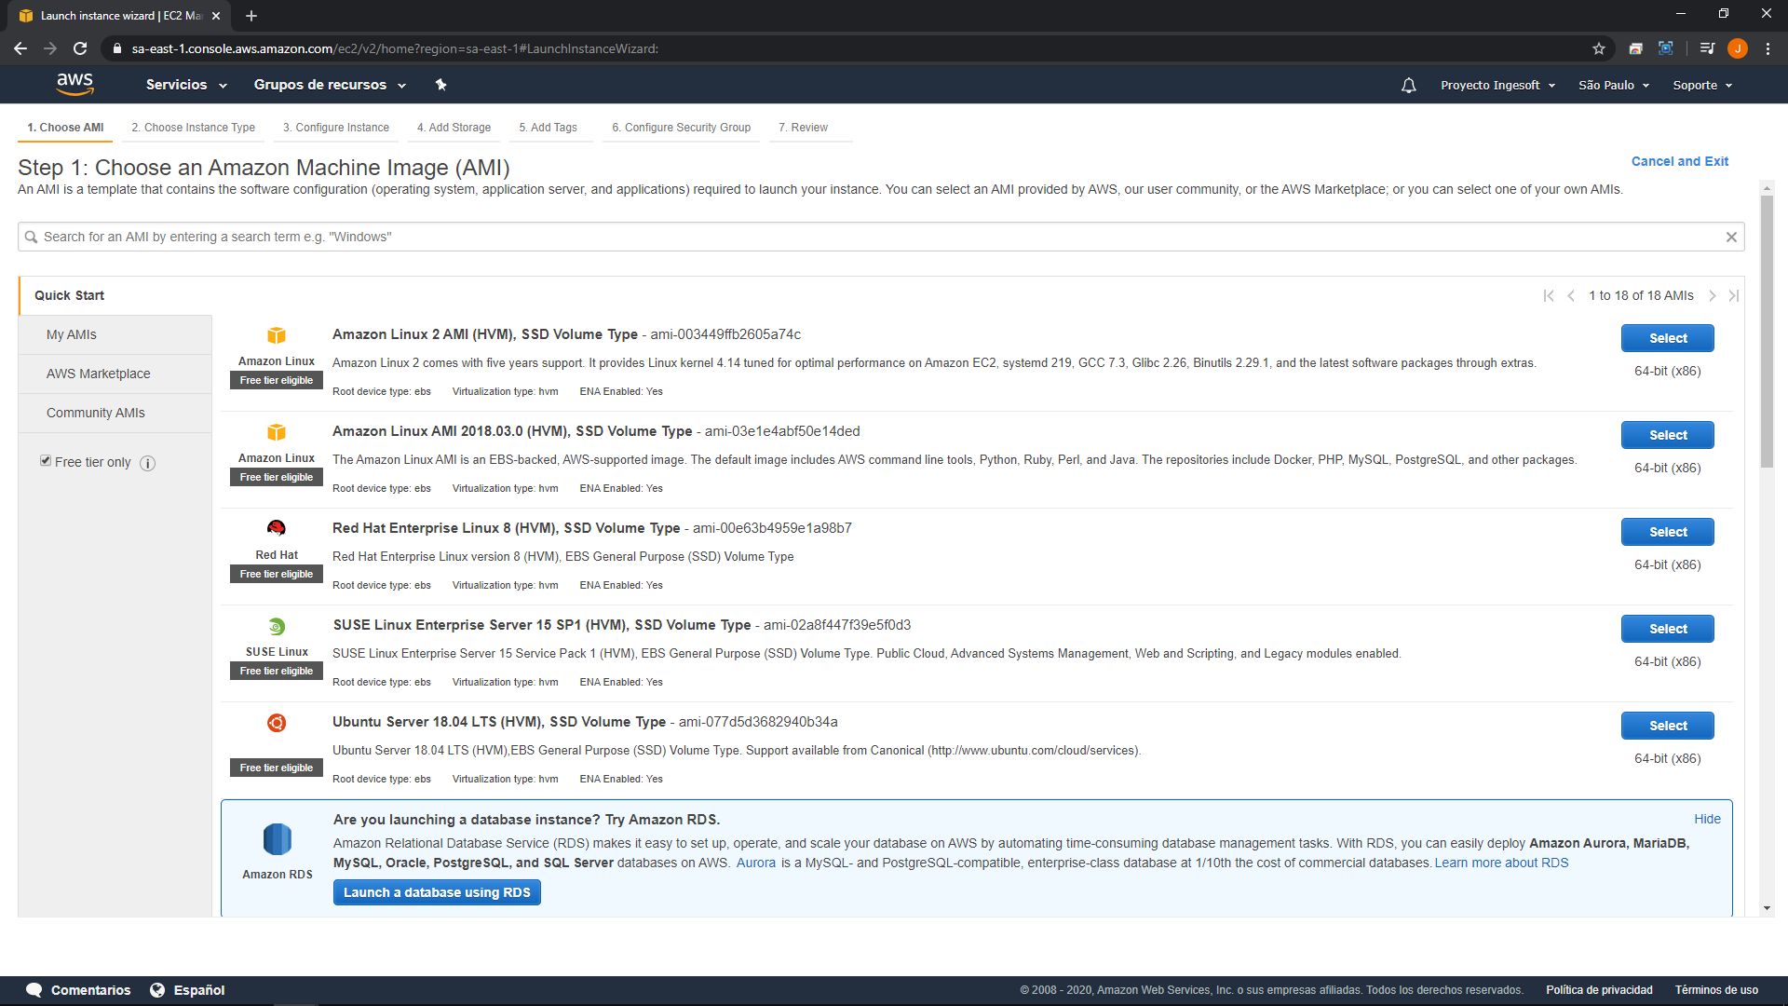

1. Después se une la instancia con los grupos de seguridad anteriormente creados

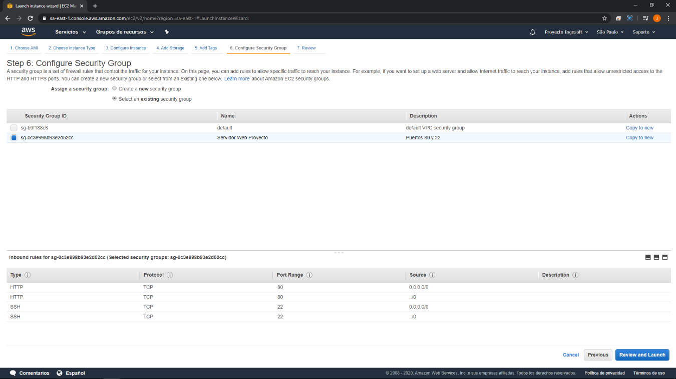

1. Se le coloca un nombre a la clave y se descarga (en este caso Proyecto.pem)



1. Se asocia la instancia con la IP elástica creada

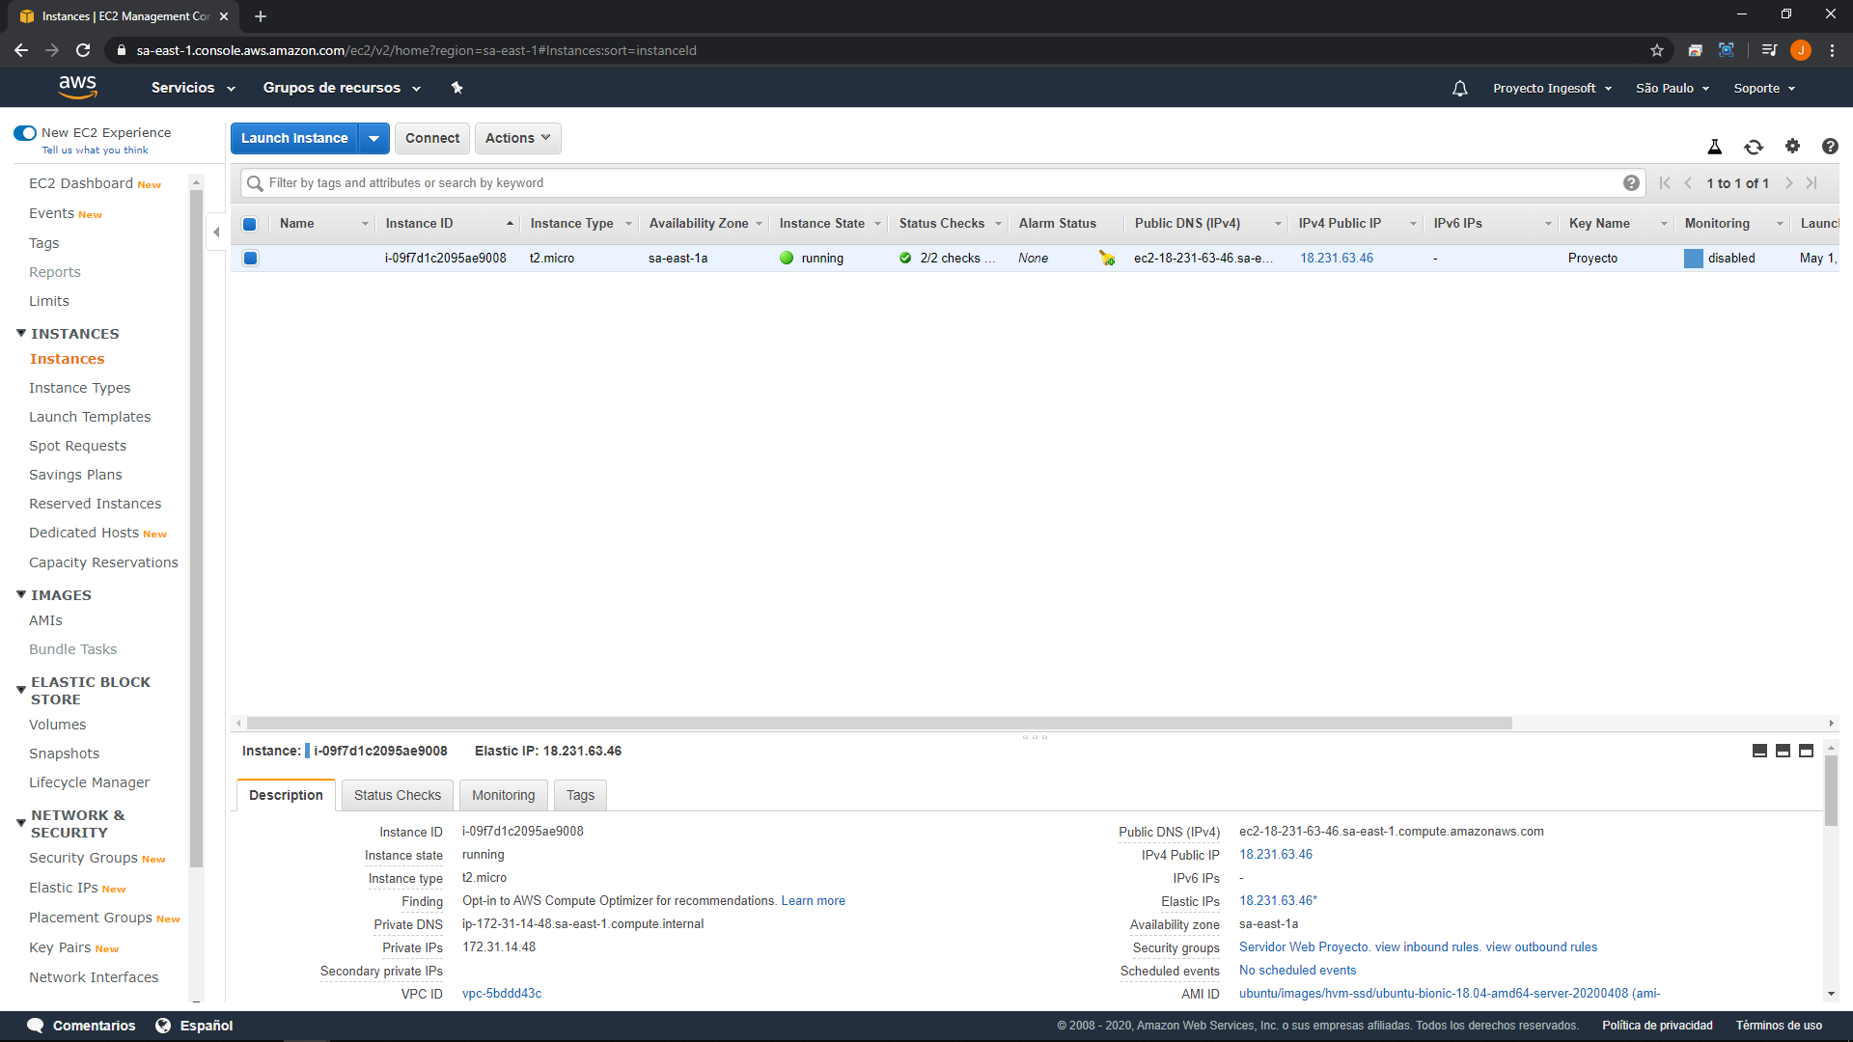

1. Se descarga la última versión del software Putty, que es el que hará la conexión con el servidor Ubuntu

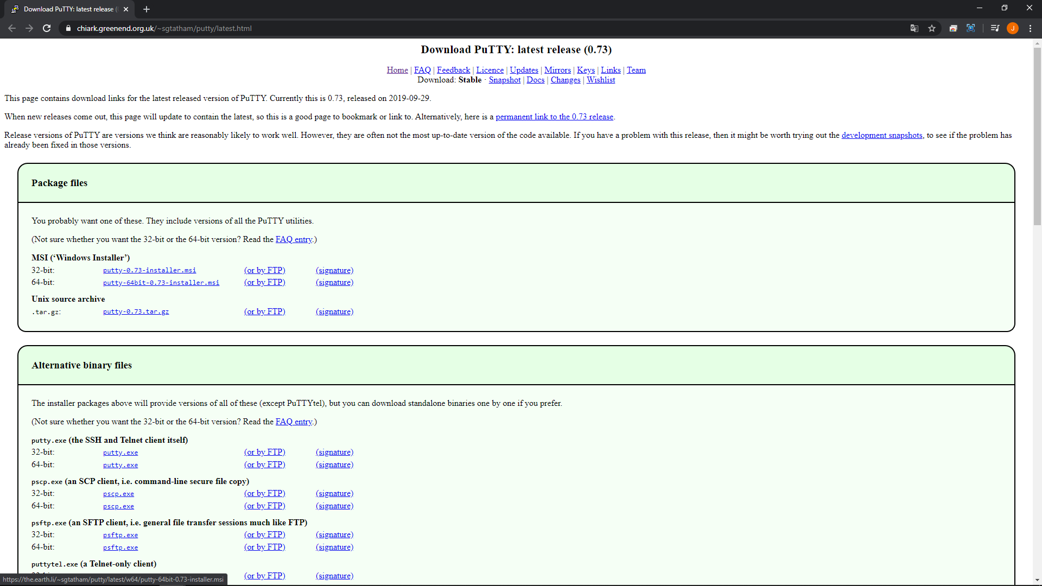

1. Se genera una versión de la anterior llave Proyecto.pem a un formato compatible con PuTTY, con la aplicación PuTTYgen.

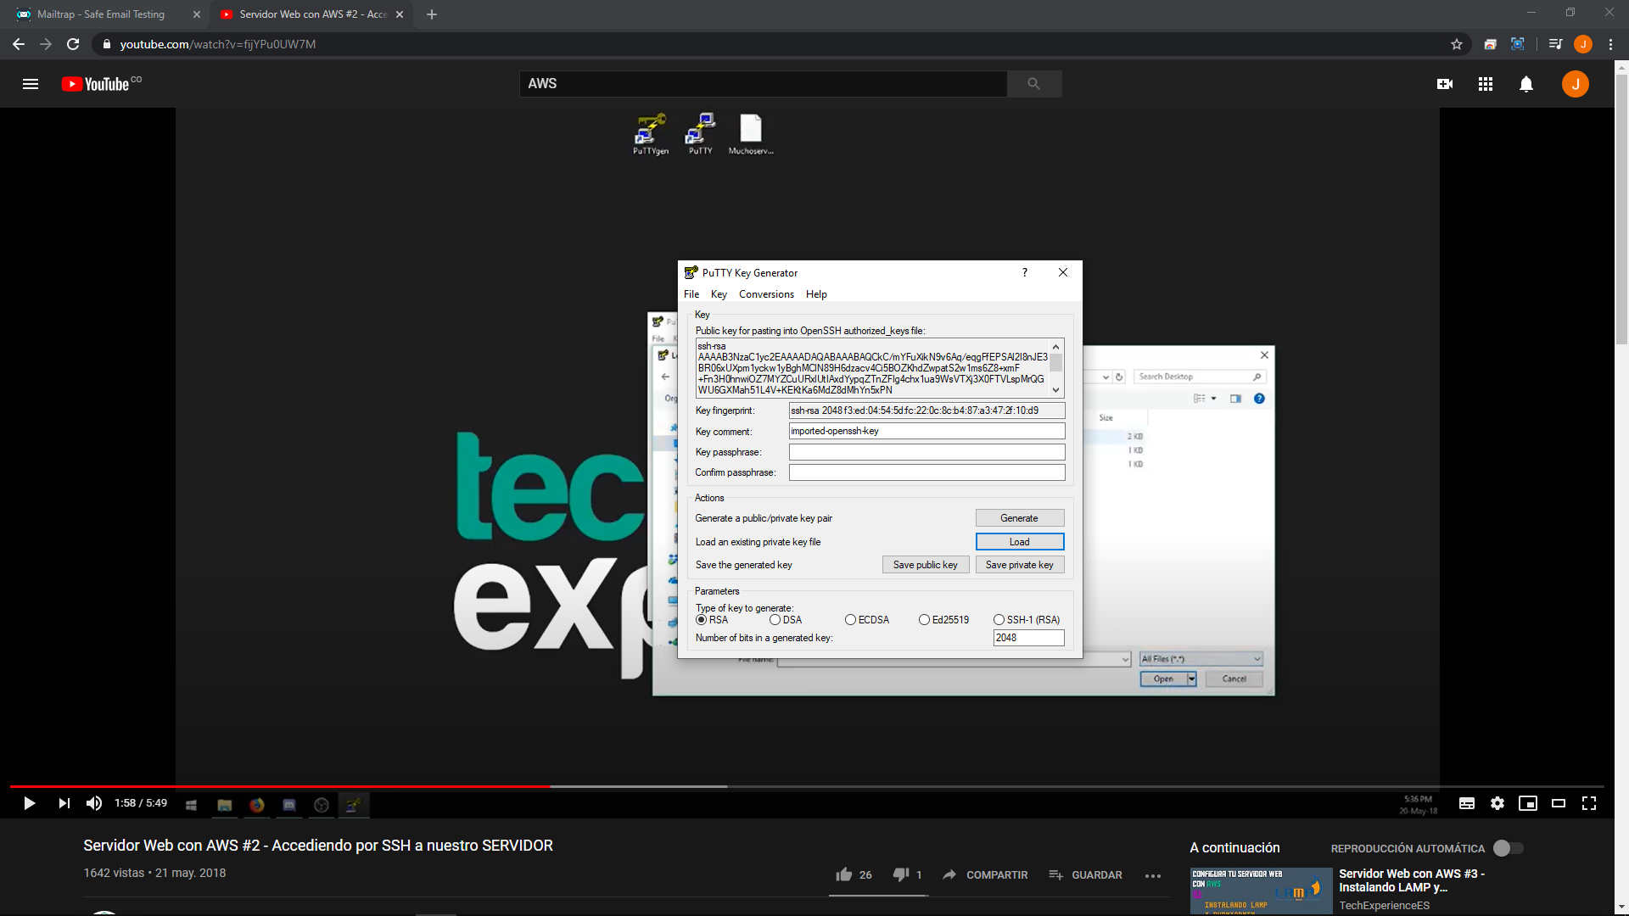

1. Se genera la llave Proyecto.ppk



1. Se ingresa en el servidor de Ubuntu mediante PuTTY con la llave nueva generada

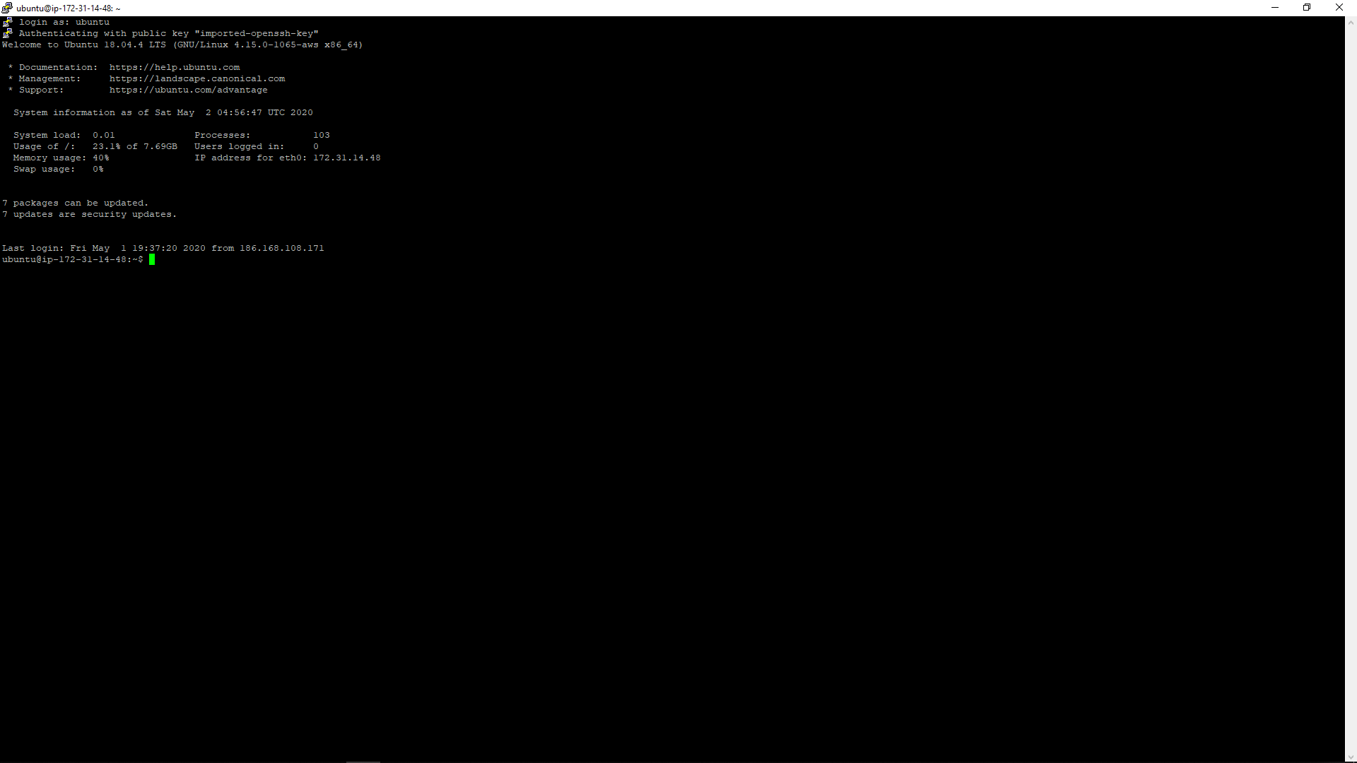

1. 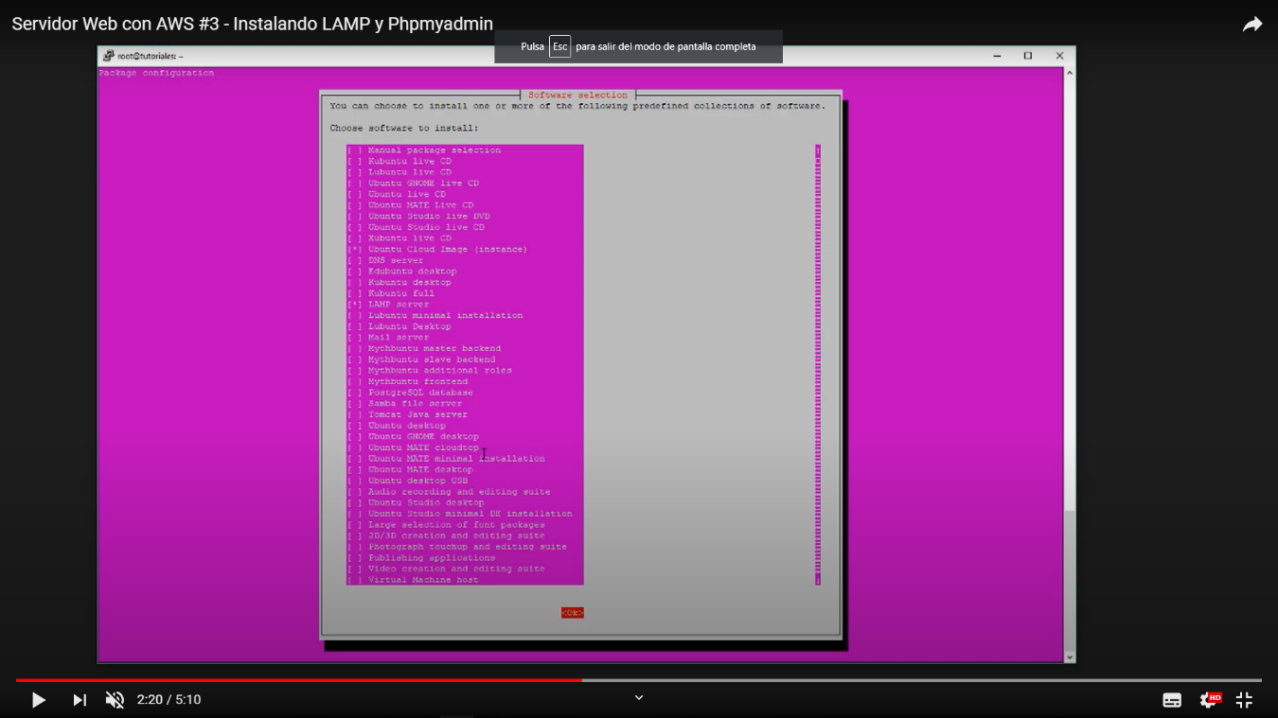Se instalan los paquetes de LAMP y phpMyAdmin
2. En la configuración de phpmyadmin, se selecciona el servidor web apache2

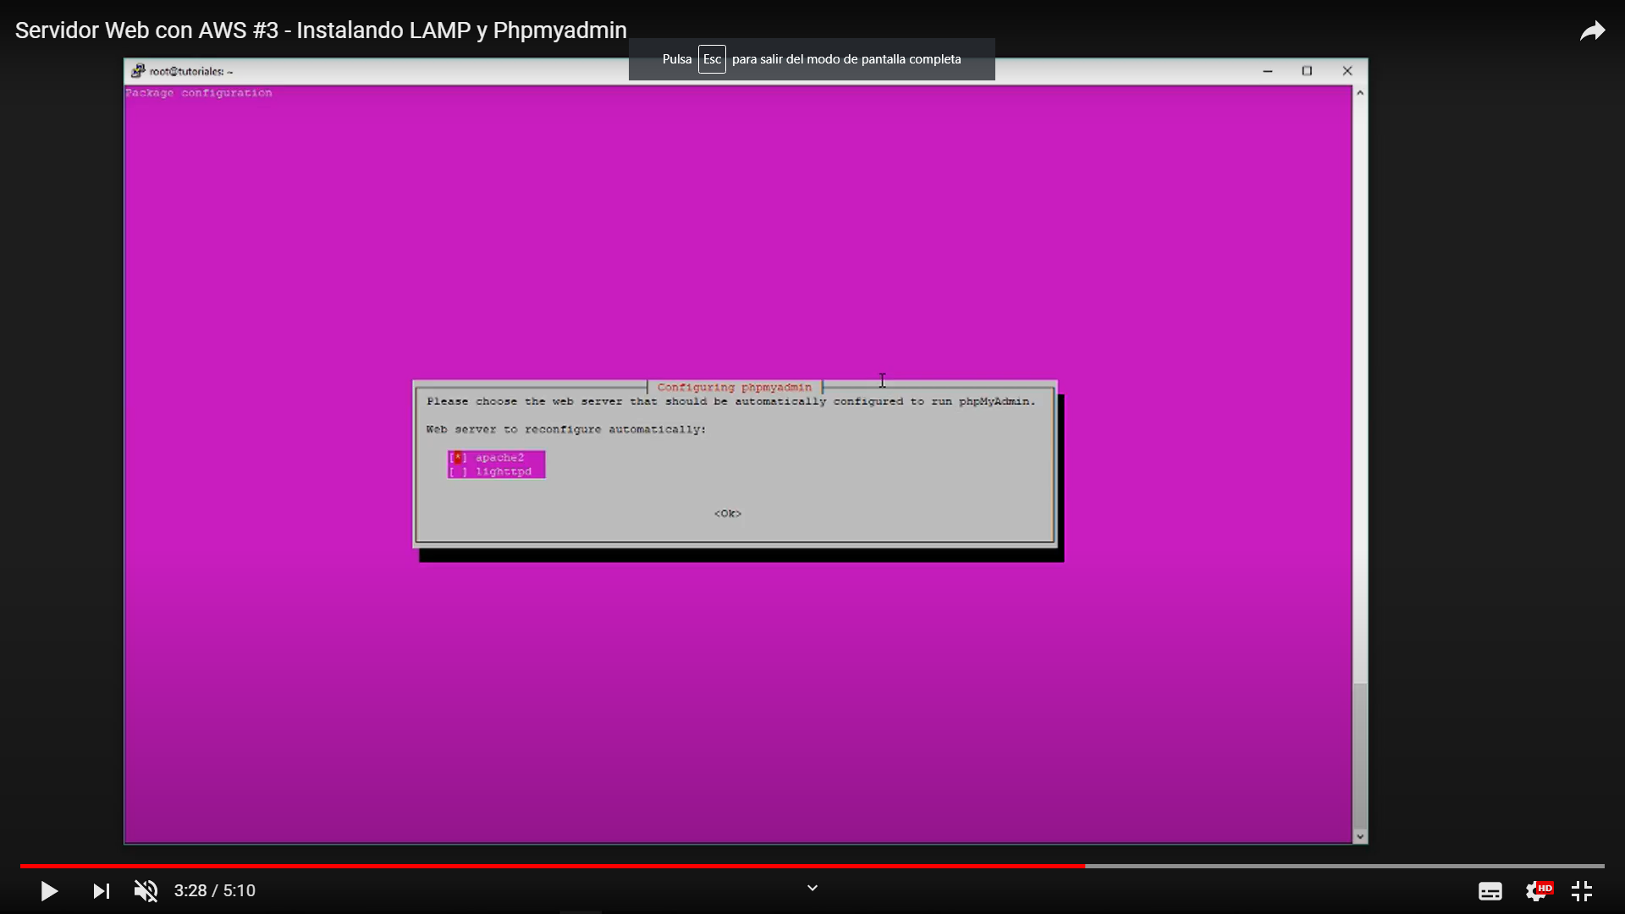

1. Se procede a verificar si funcionó la instalación de Apache2, ingresando la dirección de la IP elástica

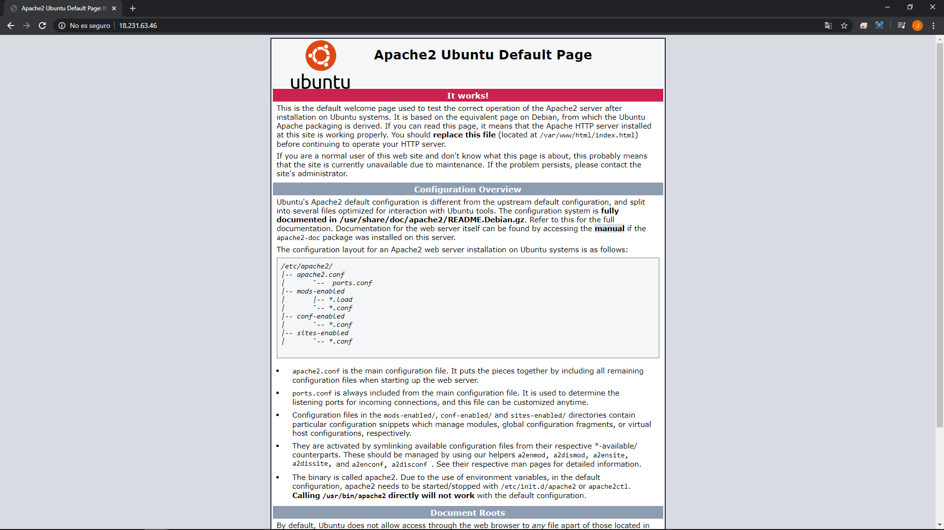

1. Se procede a verificar si funcionó la instalación de phpmyadmin, ingresando la dirección de la IP elástica “ip/phpmyadmin”

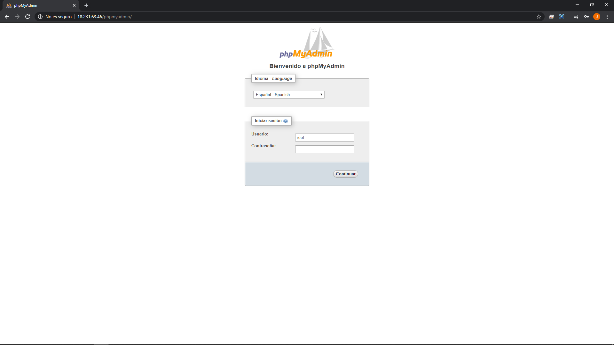

1. Se instala la última versión de XAMPP, para trabajar en un host local

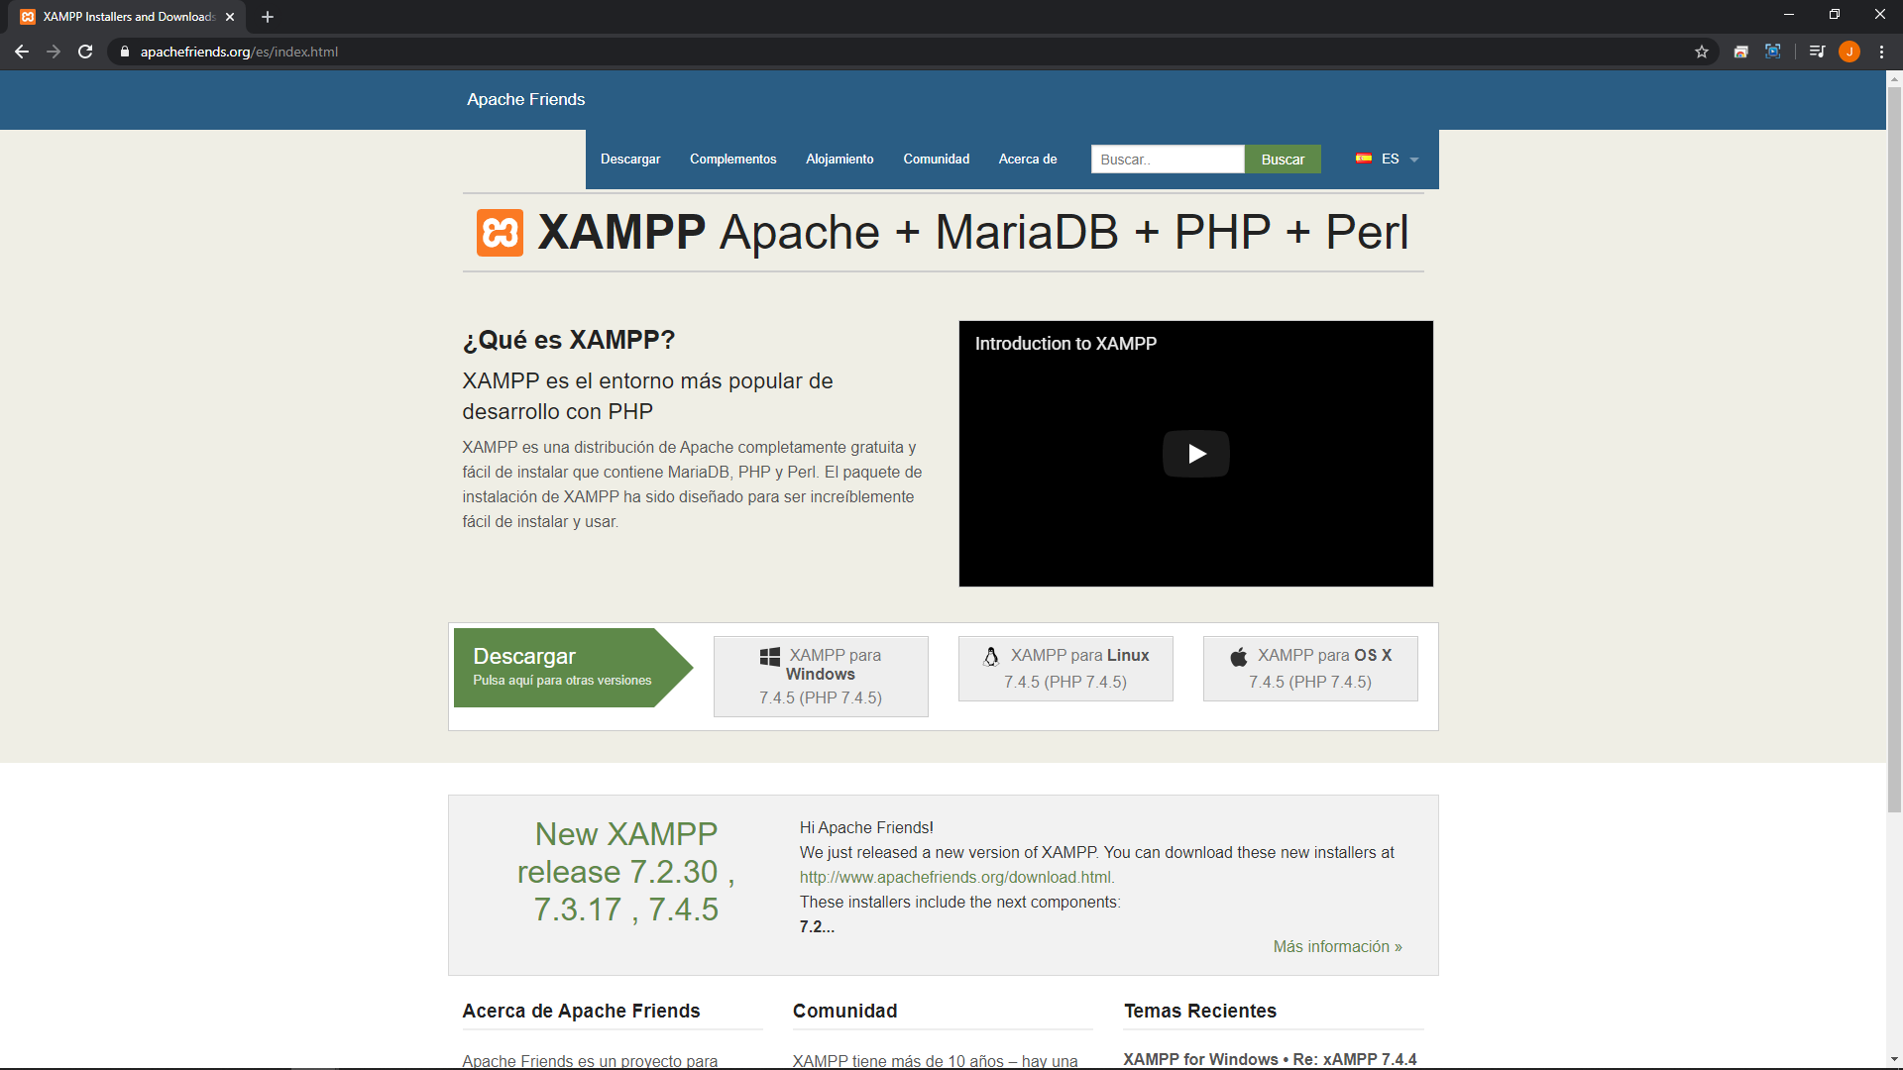

1. Se encienden las acciones Apache y MySQL

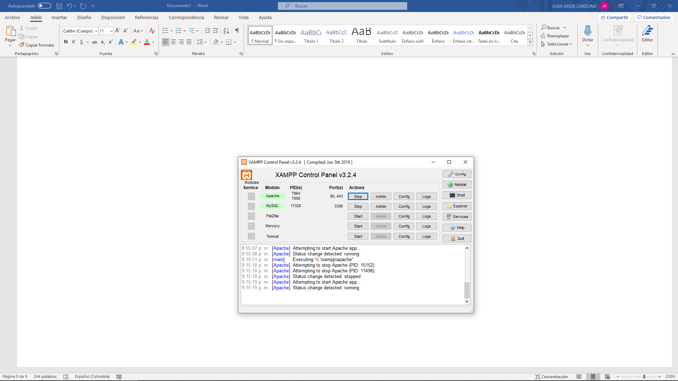

1. Se instala la última versión del manejador Composer (gestor de dependencias de PHP. Le permite declarar las bibliotecas de las que depende su proyecto y las administrará (instalará / actualizará))

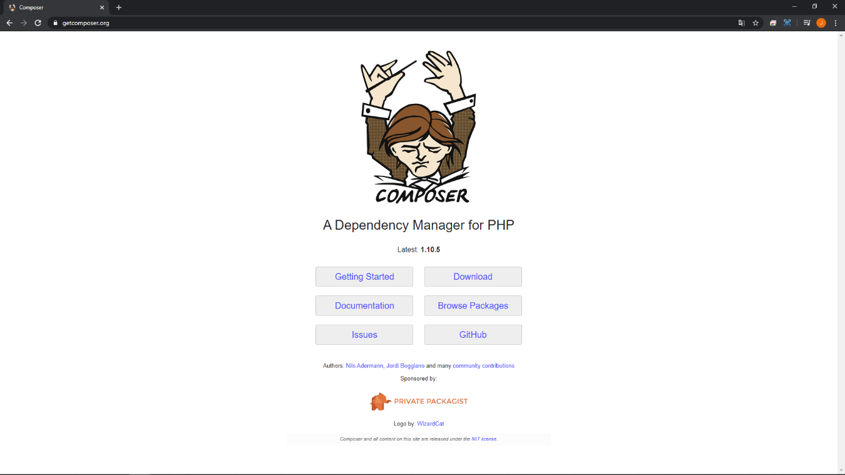

1. 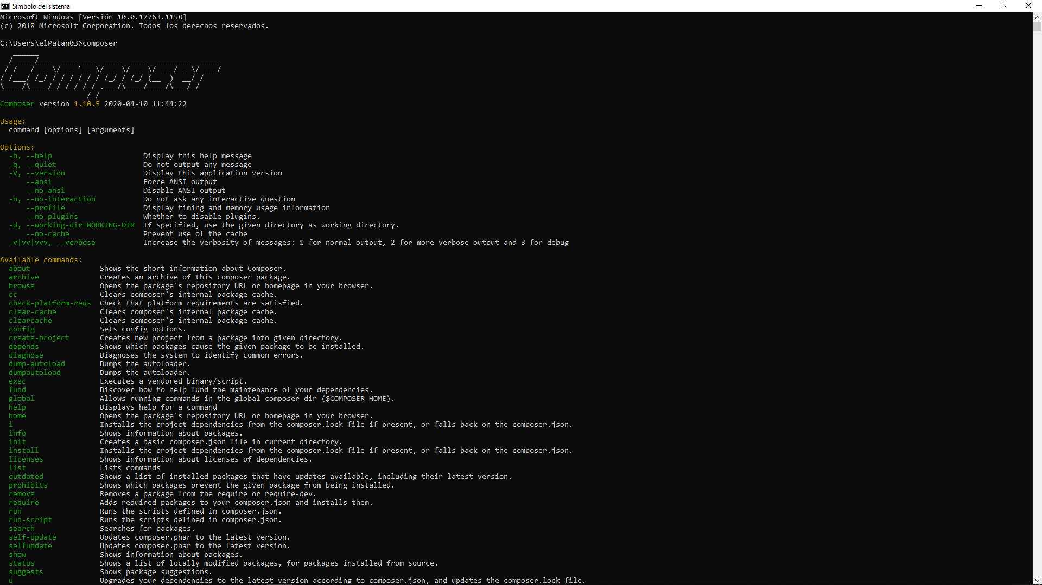Se verifica que se haya instalado correctamente Composer en la máquina
2. Se instala la última versión de nodeJS (está diseñado para crear aplicaciones de red escalables)

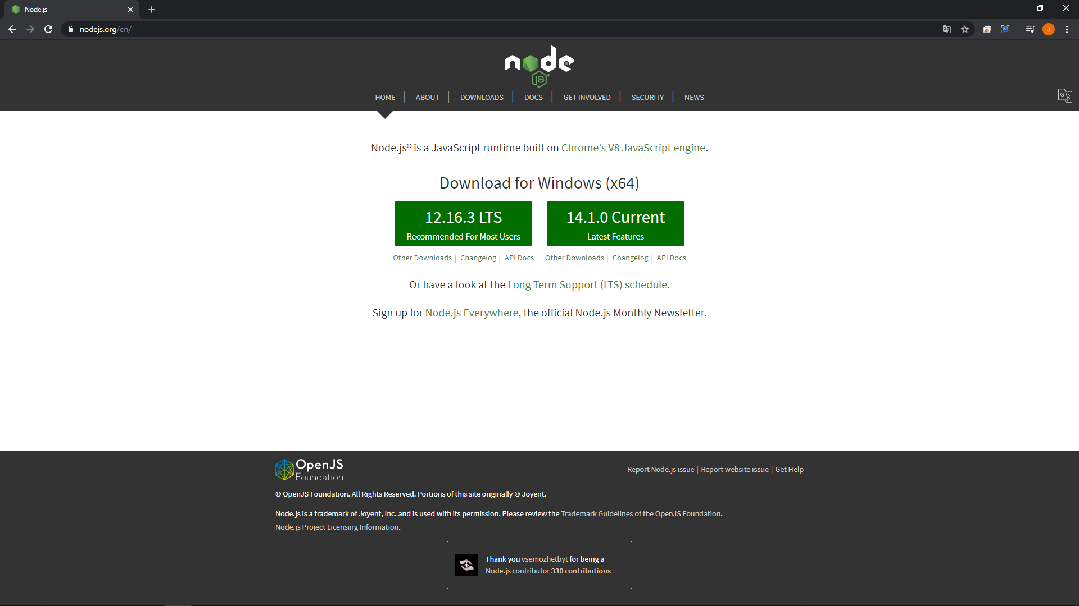

1. 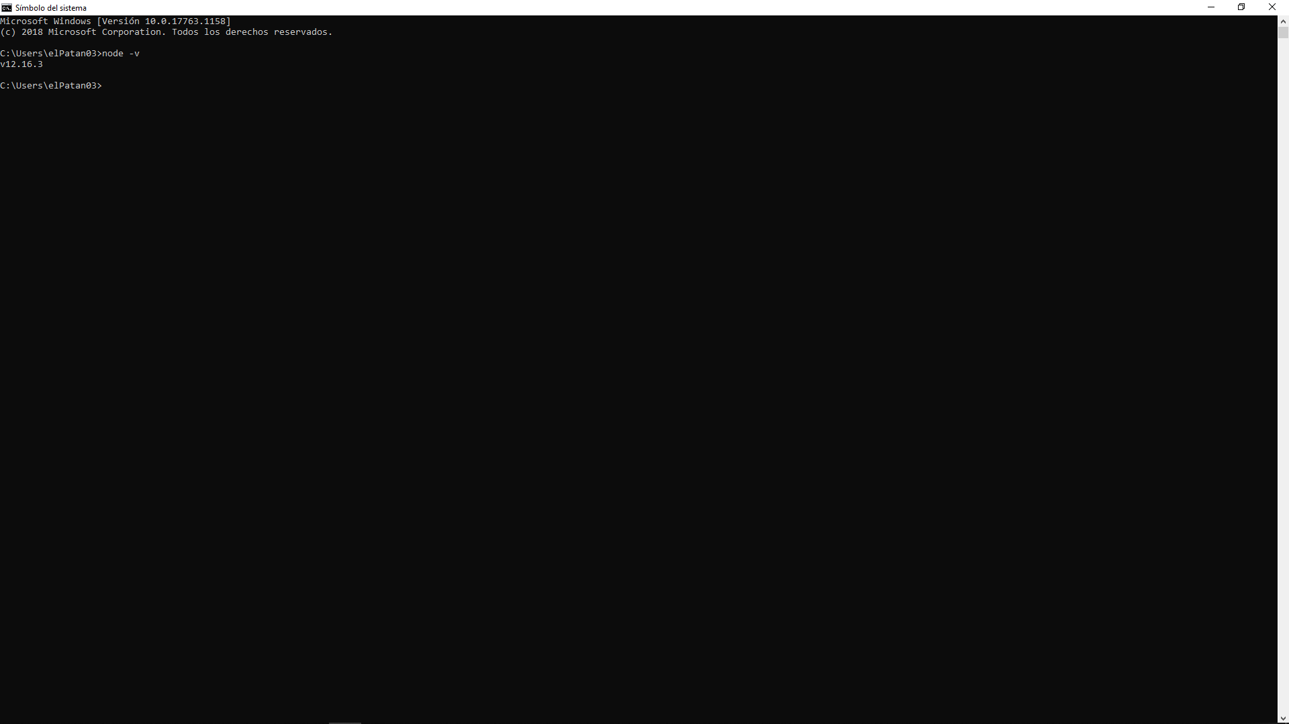Se verifica que se haya instalado correctamente nodeJS en la máquina
2. 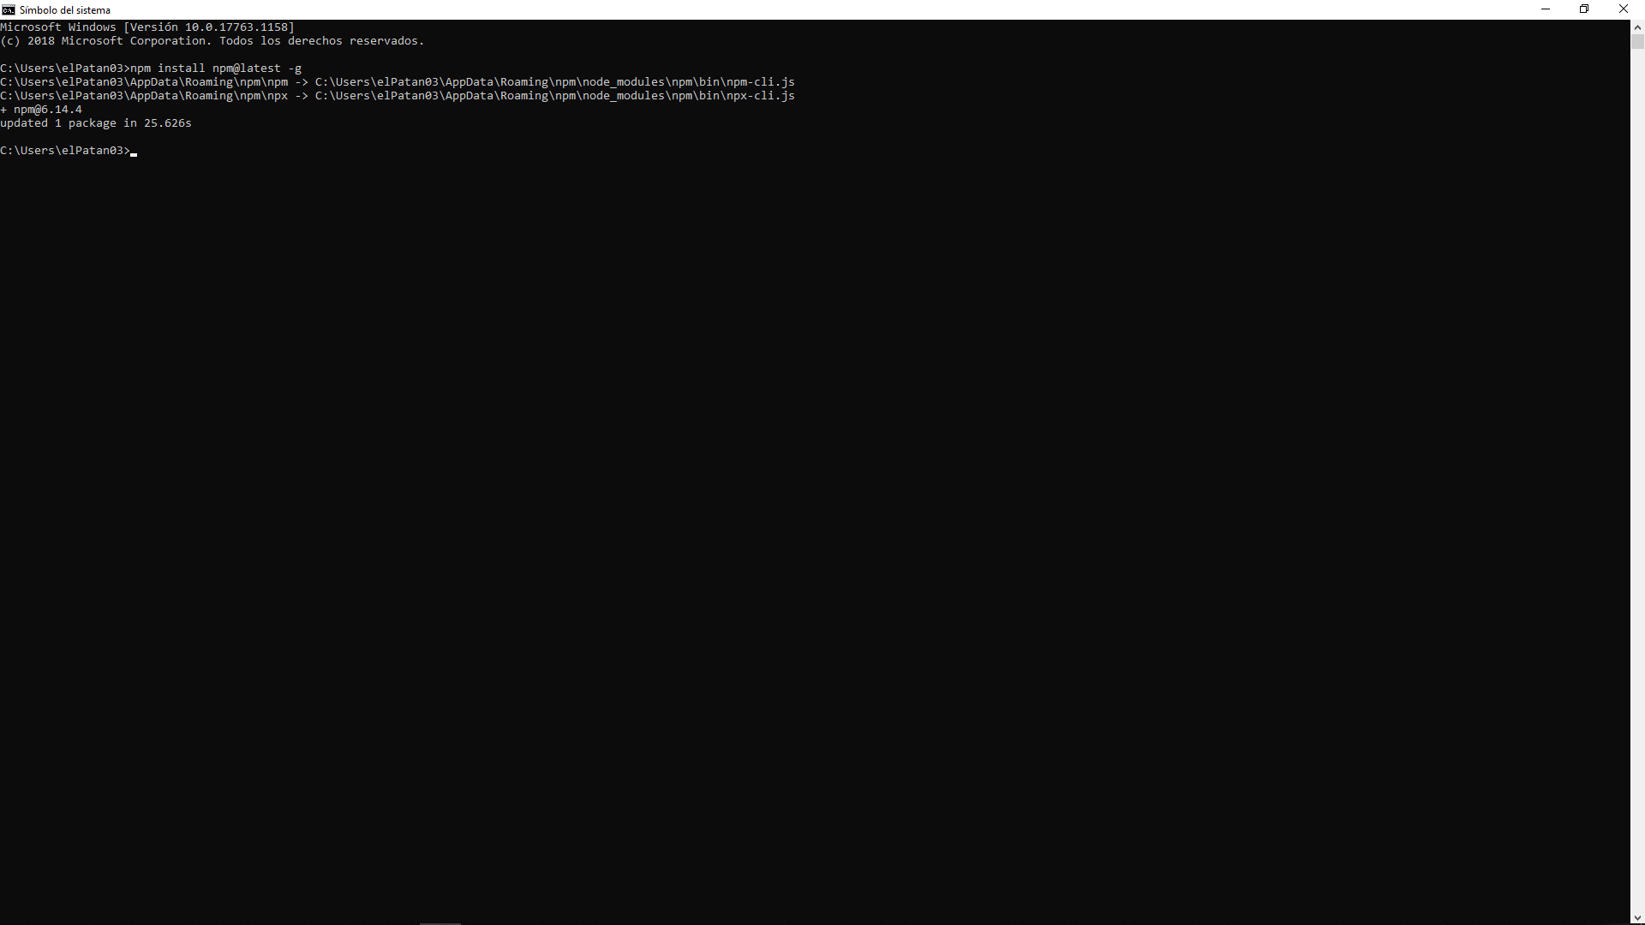Se instala la última versión de npm (es el sistema de gestión de paquetes por defecto para Node.js, un entorno de ejecución para JavaScript)
3. 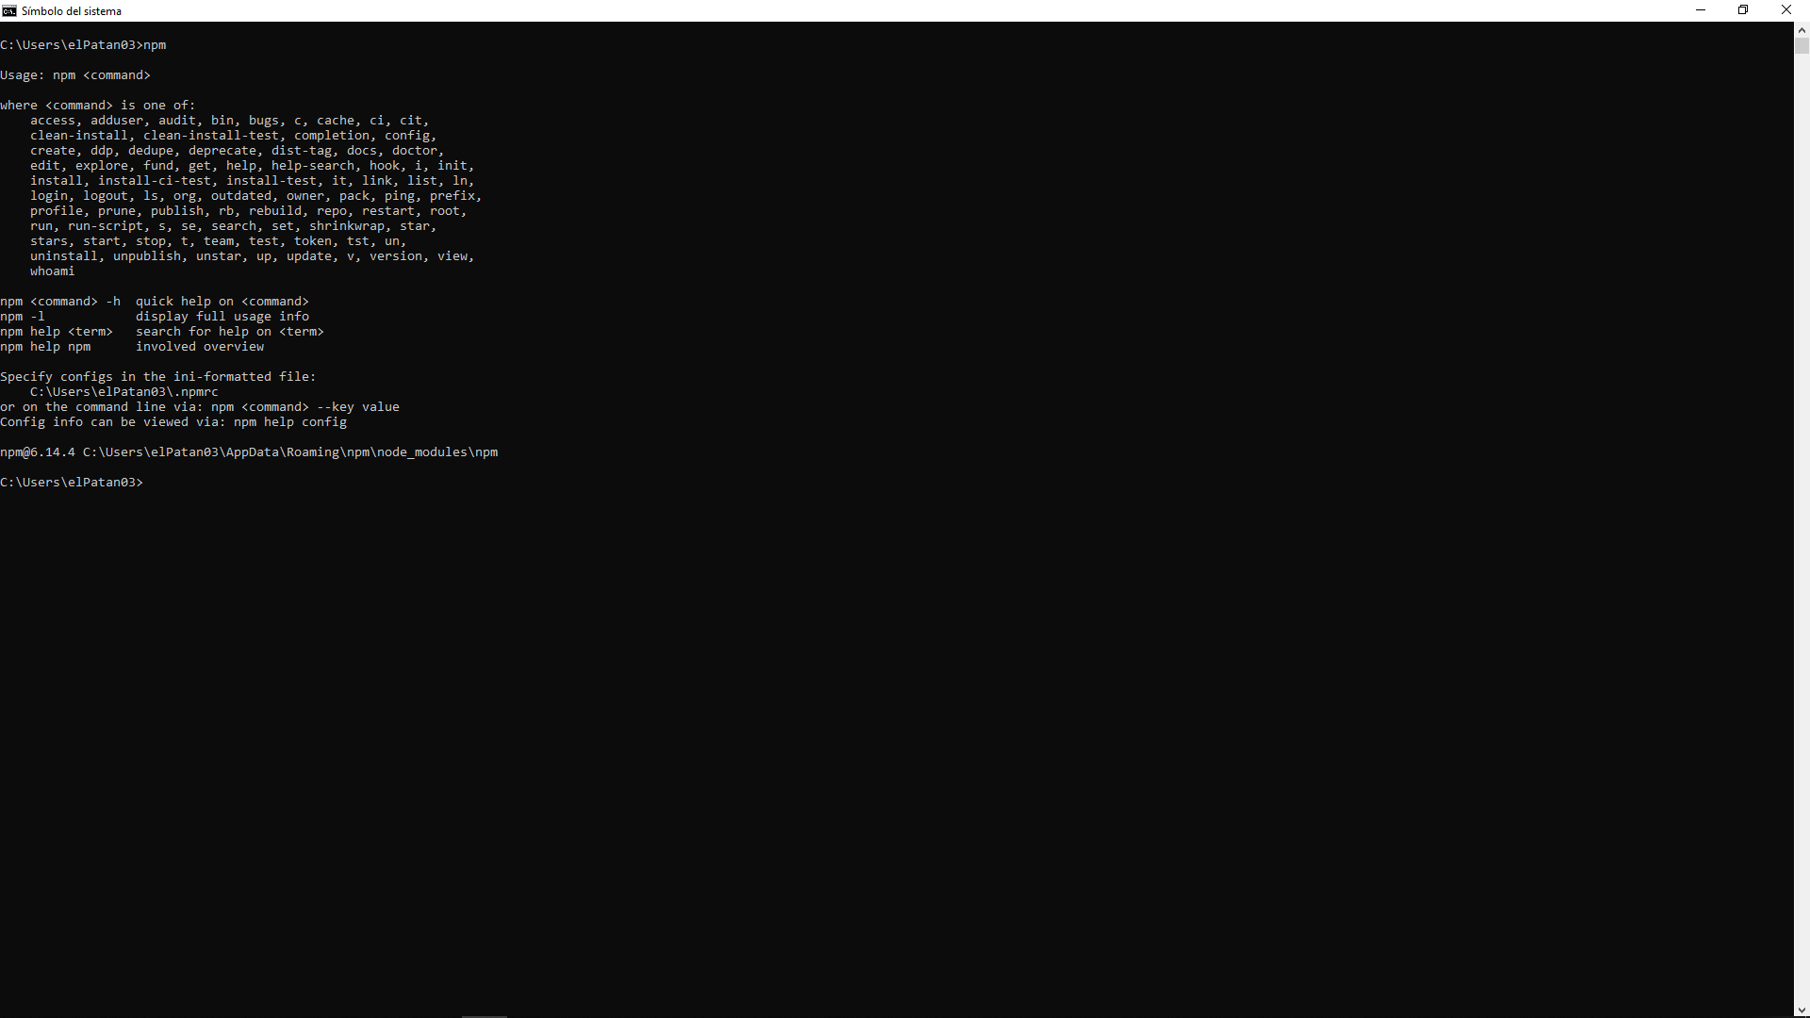Se verifica que se haya instalado correctamente npm en la máquina
4. Se instala la última versión de Git (proporciona una emulación BASH utilizada para ejecutar Git desde la línea de comandos)

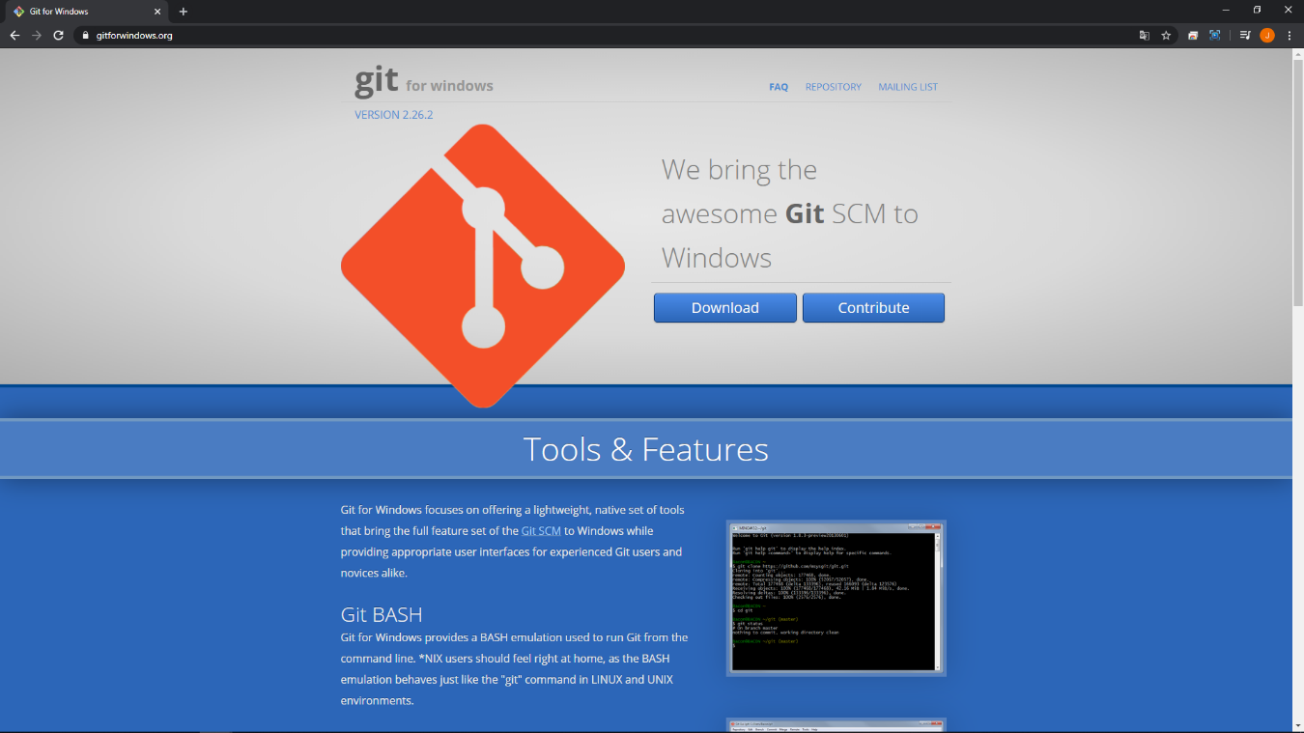

1. Desde que abra la aplicación Git BASH, significa que la instalación fue correcta

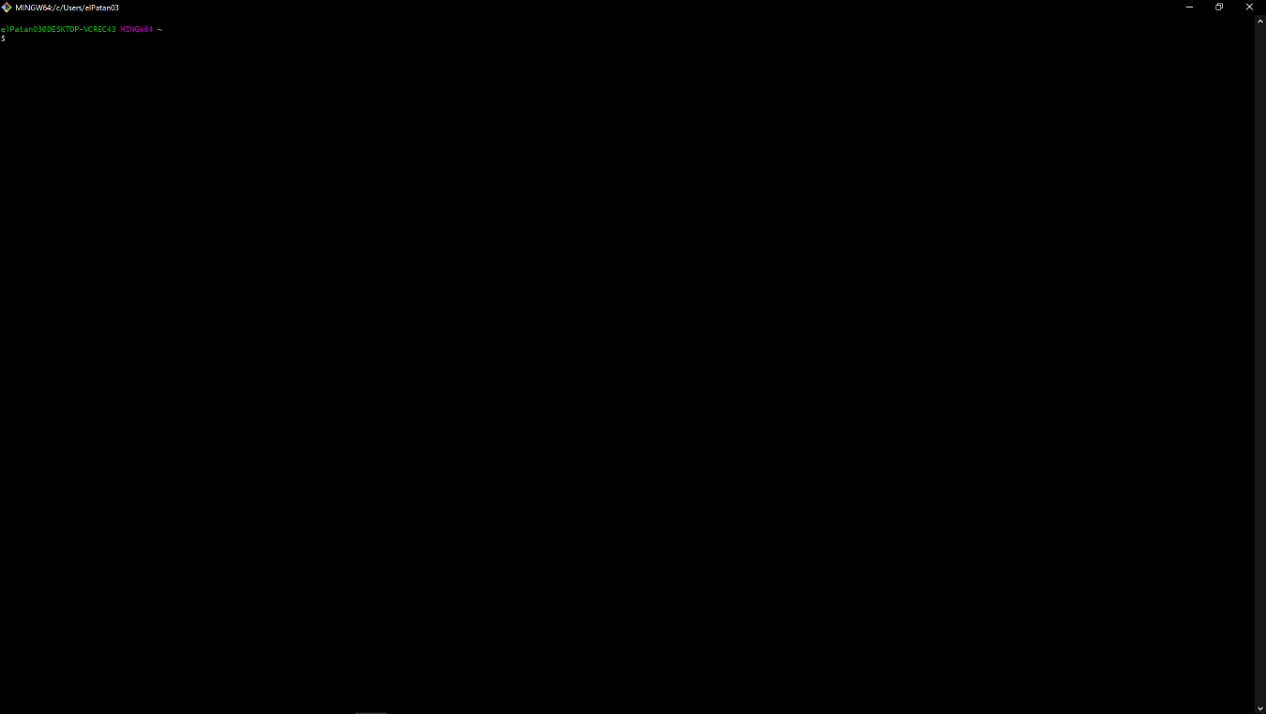

1. Se crea la carpeta SistemaHistorias y se genera el instalador de Laravel

